Об утверждении проектов (схем) зонирования земель, границ оценочных зон и поправочных коэффициентов к базовым ставкам платы за земельные участки города Капшагай и населенных пунктов Заречного, Шенгельдинского сельских округов
Решение Капшагайского городского маслихата Алматинской области от 16 ноября 2021 года № 14-44. Зарегистрировано в Министерстве юстиции Республики Казахстан 23 ноября 2021 года № 25324
В соответствии с пунктом 2 статьи 8, пунктом 1 статьи 11 Земельного кодекса Республики Казахстан, Капшагайский городской маслихат РЕШИЛ:
1. Утвердить проекты (схемы) зонирования земель города Капшагай, населенных пунктов Заречного, Шенгельдинского сельских округов согласно приложениям 1, 2 к настоящему решению.
2. Утвердить границы оценочных зон и поправочные коэффициенты к базовым ставкам платы за земельные участки города Капшагай и населенных пунктов Заречного, Шенгельдинского сельских округов согласно приложению 3 к настоящему решению.
3. Настоящее решение вводится в действие по истечении десяти календарных дней после дня его первого официального опубликования.
Секретарь Капшагайского городского маслихата | С. Нурсолтанова
Приложение 1 к решению маслихата от 16 ноября 2021 года № 14-44
Проект (схема) зонирования земель города Капшагай

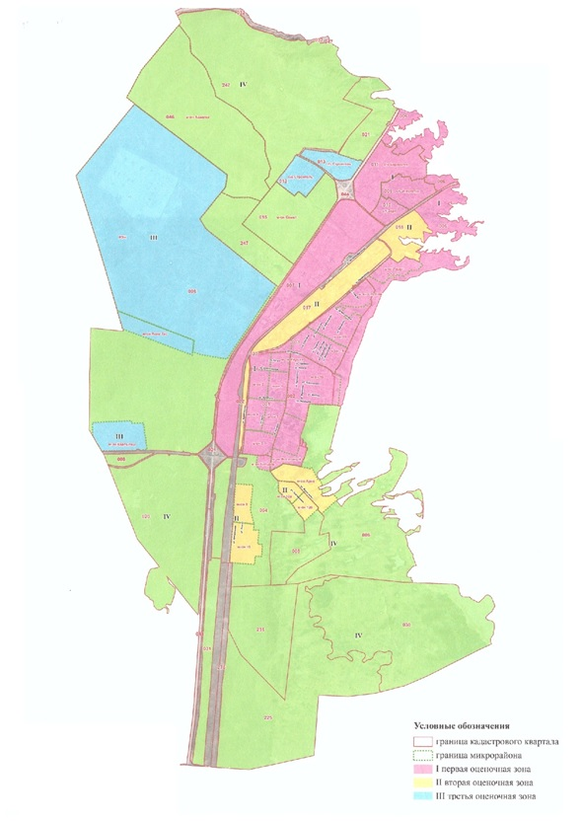

Приложение 2 к решению маслихата
Проект (схема) зонирования земель населенных пунктов Заречного, Шенгельдинского сельских округов

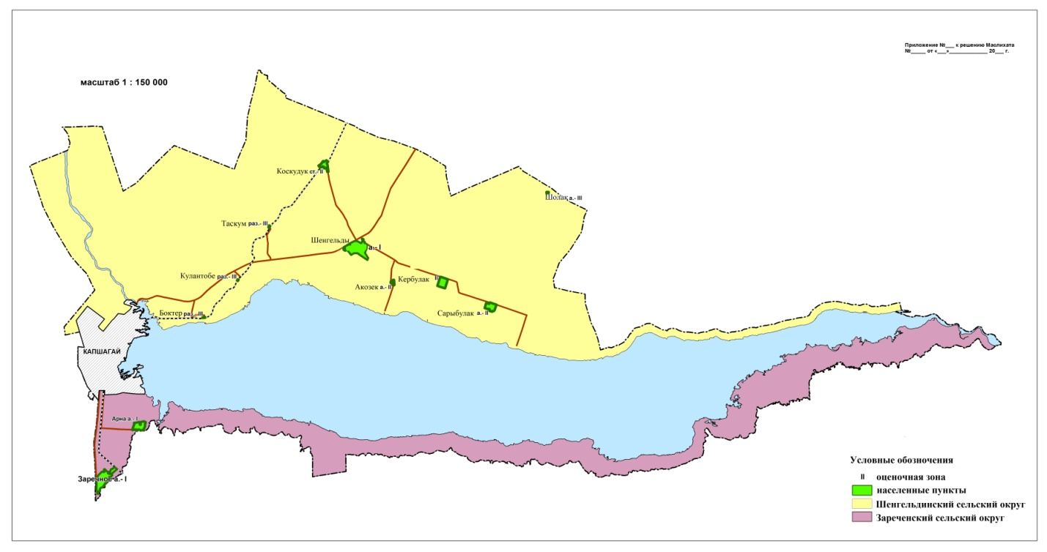

Приложение 3 к решению маслихата
Границы оценочных зон и поправочные коэффициенты к базовым ставкам платы за земельные участки города Капшагай, населҰнных пунктов Заречного, Шенгельдинского сельских округов
п/н | Границы оценочных зон города Капшагай |  |  | Номер  зоны |  | Поправочный коэффициент
1 | 2 |  |  | 3 |  | 4
1 | 001 кадастровый квартал (3-й микрорайон) ограничен с севера улицей Жамбыла, с востока улицей Д. Кунаева, с юга улицей М. Сидранского, с запада улицей Абая |  |  | I |  | 1,5
2 | 001 кадастровый квартал (4-й микрорайон) ограничен с севера улицей Жамбыла, с востока улицей Абая, с юга улицей М. Сидранского, с запада улицей Алматинской
3 | 001 кадастровый квартал (5-й микрорайон) ограничен с севера улицей М. Сидранского, с востока улицей Д. Кунаева, с юга улицей Д. Кунаева, с запада улицей Алматинской
4 | 001 кадастровый квартал (1-й микрорайон) ограничен с севера улицей А. Койшыманова, с востока улицей Д. Кунаева, с юга улицей Жамбыла, с запада улицей Абая
5 | 001 кадастровый квартал (2-й микрорайон) ограничен с севера улицей А.Койшыманова, с востока улицей Абая, с юга улицей Жамбыла, с запада улицей Алматинской
6 | 001 кадастровый квартал ("Ивушка" микрорайон) ограничен с севера улицей М. Соболева, с востока улицей Д. Кунаева, с юга улицей А.Койшыманова, с запада улицей Абая
7 | 001 кадастровый квартал (в границах улиц Абая, С. Сейфуллина, А.Койшыманова, Алматинской) ограничен с севера улицей Абая, с востока улицей С. Сейфуллина, с юга улицей А. Койшыманова, с запада улицей Алматинской
8 | 004 кадастровый квартал ("Гульдер" микрорайон) ограничен с севера улицей Д. Кунаева, с востока "Восточный" микрорайон, с юга автомобильной дорогой и с запада автомобильной дорогой
9 | 002 кадастровый квартал (парковая зона) ограничен с севера улицей Курмангазы, с востока улицей М. Ауезова, с юга улицей Жамбыла, с запада улицей С. Муканова
10 | 002 кадастровый квартал (18-й микрорайон) ограничен с севера улицей М. Фрунзе, с востока улицей С. Муканова, с юга улицей Жамбыла, с запада улицей Д. Кунаева
11 | 002 кадастровый квартал ("Восточный" микрорайон) ограничен с севера улицей Достык, с востока улицей Акжол, с юга автомобильной дорогой, с запада улицей Д. Кунаева
12 | 003 кадастровый квартал ("Спутник" микрорайон) ограничен с севера промышленной зоной, с востока улицей Ботагоз, с юга 20 микрорайон, с запада улицей С. Сейфуллина
13 | 006 кадастровый квартал ("Рауан" микрорайон) ограничен с севера промышленной зоной, с востока Капшагайским водохранилищем, с юга Капшагайским водохранилищем, с запада улицей С.Сейфуллина
14 | 003 кадастровый квартал (19-й микрорайон) ограничен с севера 20-м микрорайон, с востока улицей Ботагоз, с юга улицей М. Соболева, с запада улицей С. Сейфуллина
15 | 003 кадастровый квартал (20-й микрорайон) ограничен с севера "Спутник" микрорайон, с востока улицей Ботагоз, с юга улицей Набережной, с запада улицей С. Сейфуллина
16 | 007 кадастровый квартал ограничен с севера автомобильной дорогой Алматы-Оскемен, с востока улицей Железнодорожная, с юга транспортной развязкой автомобильной дорогой Алматы-Оскемен, с запада Потребительским кооперативом садоводческое общество "Строитель", микрорайонами "Асемтас", "Самал"
17 | 006 кадастровый квартал (в границах незастроенной части севернее улицы Жамбыла) ограничен с севера Капшагайским водохранилищем, с востока Капшагайским водохранилищем, с юга "Рауан" микрорайон, с запада улицей Железнодорожной
18 | 017 кадастровый квартал (промышленная зона) ограничен с севера железной дорогой, с востока улица С. Сейфуллина, с юга 20-м микрорайон, с запада улицей Алматинской
19 | 018 кадастровый квартал (промышленная зона) ограничен с севера улица Железнодорожной, с востока Капшагайским водохранилищем, с юга "Рауан" микрорайон, с запада улицей С. Сейфуллина
20 | 004 кадастровый квартал (10-й микрорайон) ограничен с севера 8-м микрорайон, с востока границей зоопарка, с юга границей зоопарка, с запада железной дорогой |  |  | II |  | 1,3
21 | 004 кадастровый квартал (8-й микрорайон) ограничен с севера границей зоопарка, с востока границей зоопарка, с юга 10-м микрорайон, с запада железной дорогой
22 | 005 кадастровый квартал (12-й "А" микрорайон) ограничен с севера "Арна" микрорайон, с востока автомобаильной дорогой, с юга границей зоопарка, с запада границей зоопарка
23 | 005 кадастровый квартал (12-й "Б" микрорайон) ограничен с севера "Арна" микрорайон, с востока автомобильной дорогой, с юга границей зоопарка, с запада границей зоопарка
24 | 006 кадастровый квартал ("Арна" микрорайон) ограничен с севера "Восточный" микрорайоном, с востока Капшагайским водохранилищем, с юга микрорайонами 12-м "А" и 12 "Б" , с запада границей зоопарка
25 | 008 кадастровый квартал (Районная Эксплуатационная Часть) ограничен с севера "Ардагер" микрорайон, с востока автомобильной дорогой Алматы-Оскемен, с юга "Асемтас" микрорайон, с запада границей Илийского района |  |  | III |  | 1,2
26 | 008 кадастровый квартал ("Карлыгаш" микрорайон) ограничен с севера "АсемТас" микрорайон, с востока автомобильной дорогой Алматы-Оскемен, с юга автомобильной дорогой Капшагай-Курты, с запада границей Илийского района
27 | 009 кадастровый квартал (Простое садоводческое товарищество "Энергетик-1") ограничен с севера Потребительским садоводческим кооперативом "Капшагай Алтын-Алма, с востока улицей Железнодорожной, с юга Простым садоводческим товариществом "Заря Востока", с запада Садоводческим товариществом "Бирлесу"
28 | 010 кадастровый квартал (Садоводческое товарищество "Заря" и другие) ограничен с севера Простым садоводческим товариществом "Энергетик-1", с востока улицей Железнодорожной, с юга железной дорогой, с запада промышленной зоной
29 | 011 кадастровый квартал (Садоводческое товарищество "Бирлесу" и другие) ограничен с севера автомобильной дорогой Алматы-Оскемен, с востока Капшагайским водохранилищем, с юга простым Садоводческим товариществом "Энергетик-1", с запада транспортной развязкой автомобаильной дорогой Алматы-Оскемен
30 | 012 кадастровый квартал (Потребительский кооператив садоводческое общество "Строитель") ограничен с севера "Ардагер" микрорайон, с востока автомобильной дорогой Алматы-Оскемен, с юга "Самал" микрорайон, с запада "Ардагер" микрорайон
31 | 013 кадастровый квартал (Потребительский кооператив садоводческое общество "Строитель") ограничен с севера "Ардагер" микрорайон, с востока автомобильной дорогой Алматы-Оскемен, с юга "Самал" микрорайон, с запада "Ардагер" микрорайон
32 | 008 кадастровый квартал ("Асемтас" микрорайон) ограничен с севера Районной Эксплуатационной Частью, с востока автомобильной дорогой Алматы-Оскемен, с юга автомобильной дорогой Капшагай-Курты, с запада границей Илийского района |  |  | IV |  | 1,0
33 | 015 кадастровый квартал ("Самал" микрорайон) ограничен с севера Потребительским кооперативом садоводческое общество "Строитель", с востока автомобильной дорогой Алматы-Оскемен, с юга Районной Эксплуатационной Частью, с запада Районной Эксплуатационной Частью
34 | 046 кадастровый квартал ("Ардагер" микрорайон) ограничен с севера землями Илийского района, с востока автомобильной дорогой Алматы-Оскемен, с юга "Самал" микрорайон, с запада Районной Эксплуатационной Частью
35 | 006 кадастровый квартал (в границах незастроенной части южнее улицы Жамбыла) ограничен с севера Капшагайским водохранилищем, с востока Капшагайским водохранилищем, с юга землями населенных пунктов, с запада 12 "А" микрорайон
36 | 004 кадастровый квартал (незастроенная часть) ограничен с севера "Гульдер" микрорайон, с востока  12 "А", 12 "Б" микрорайон, с юга землями населенного пункта, с запада 8-й, 10-й микрорайон
37 | 247 кадастровый квартал ограничен с севера "Ардагер" микрорайон, с востока "Самал" микрорайон, с юга автомобильной дорогой Алматы-Оскемен, с запада Районной Эксплуатационной Частью
38 | 008 кадастровый квартал (незастроенная часть) ограничен с севера "Ардагер" микрорайон, с востока автомобильной дорогой Алматы-Оскемен, с юга "Асемтас" микрорайон, с запада границей Илийского района
39 | 020 кадастровый квартал ограничен с севера автомобильной дорогой Капшагай-Курты, с востока автомобильной дорогой Алматы-Оскемен, с юго-запада границами Илийского района
40 | 021 кадастровый квартал ограничен с севера границей Илийского района, с востока автомобильной дорогой Алматы-Оскемен, с юга Потребительским кооперативом садоводческое общество "Строитель", с запада "Ардагер" микрорайон
41 | 005 (незастроенная часть) с севера 12-й "Б" микрорайон, с востока пляжной зоной, с юга землями населенных пунктов, с запада 10-й микрорайон
п/н |  | Границы оценочных зон сельских населҰнных пунктов | Номер зоны |  | Поправочный коэффициент
1 |  | 2 | 3 |  | 4
1 |  | село Заречное Заречного сельского округа: 231 кадастровый квартал ограничен с севера промышленной зоной "Арна", с востока Капшагайским водохранилищем, с юга речкой Алматинкой, с запада автомобильной дорогой Алматы-Оскемен | I |  | 1,2
2 |  | село Шенгельды Шенгельдинского сельского округа: 255, 256 кадастровые кварталы ограничены с севера Районной Экслутационной Частью, с востока улицей Восточной, с юга запланированной частью новостроек, с запада автомобильной дорогой Алматы-Оскемен
3 |  | село Арна Заречного сельского округа: 233 кадастровый квартал ограничен с севера промышленной зоной Арна, с востока Капшагайским водохранилищем, с юга сельскохозяйственными землями, с запада промышленной зоной
4 |  | село Кербулак Шенгельдинского сельского округа: 258 кадастровый квартал ограничен с севера автомобильной дорогой областного значения, с востока и с юга сельскохозяйственными землями, с запада автомобильной дорогой к 4 насосной станции | II |  | 1,1
5 |  | село Сарыбулак Шенгельдинского сельского округа: 260 кадастровый квартал ограничен с севера автомобильной дорогой областного значения, с востока и с юга сельскохозяйственными землями, с запада автомобильной дорогой к 5 насосной станции
6 |  | село Акозек Шенгельдинского сельского округа: 257 кадастровый квартал ограничен с севера автомобильной дорогой областного значения, с востока и с юга сельскохозяйственными землями, с запада автомобильной дорогой к 5 насосной станции
7 |  | станция Коскудык Шенгельдинского сельского округа: 327 кадастровый квартал ограничен с севера железной дорогой, с востока промышленной зоной, с юга и с запада землями запаса
8 |  | разъезд Таскум Шенгельдинского сельского округа: 159 кадастровый квартал ограничен с севера железной дорогой, с востока сельскохозяйственными землями, с юга землями запаса, с запада сельскохозяйственными землями | III |  | 1,0
9 |  | разъезд Боктер Шенгельдинского сельского округа: 273 кадастровый квартал ограничен с севера автомобильной дорогой Алматы-Оскемен, с востока сельскохозяйственными землями, с юга железной дорогой, с запада Капшагайским водохранилищем
10 |  | разъезд Кулантобе Шенгельдинского сельского округа: 329 кадастровый квартал ограничен с севера железной дорогой, с востока сельскохозяйственными землями, с юга сельскохозяйственными землями, с запада автомобильной дорогой Алматы-Оскемен
11 |  | село Шолак Шенгельдинского сельского округа: 254 кадастровый квартал ограничен с севера, с востока, с юга и с запада сельскохозяйственными землями

© 2012. РГП на ПХВ «Институт законодательства и правовой информации Республики Казахстан» Министерства юстиции Республики Казахстан

